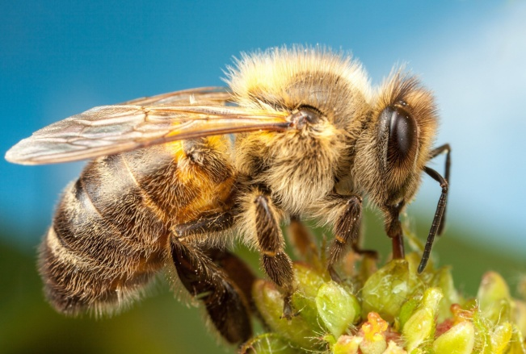
А чи знаєте ви, що бджоли – це єдині комахи, які виробляють їжу для людей?Звісно, ви знаєте, що бджоли запилюють рослини і виробляють мед – продукт, який ніколи не псується.Аякі ще неймовірні таємниці приховують ці крилаті трудівниці?
У одному вулику може мешкати до 80 тисяч бджіл. Зазвичай одна сім'я налічує 40-50 тисяч робочих бджіл, кілька сотень трутнів і одну матку, бджолу-царицю. Вона мозок і серце всієї родини і вона єдина може давати потомство.
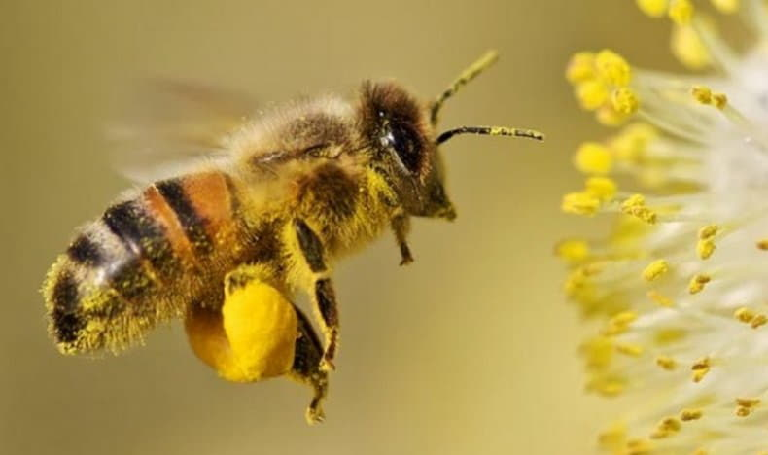
Найбільш досвідчені бджолистають розвідницями. Вони знаходять нові джерела нектару і потім виконують танець, який показує напрямок, де знайдено квіти. Сильна сім’я може зібрати в день 5-10 кг нектару.
У медоносних бджіл є кошики для пилку на задніх лапах, щоб утримувати його й транспортувати. У вулику вони скидають пилок, який пристав до їхніх тіл.
Лише 10-15 тисяч бджіл вирушають на збір нектару, тоді як решта займається роботою всередині вулика. Є бджоли-солдати, які працюють охоронцями. Інші будують стільники, доглядають личинок та матку.
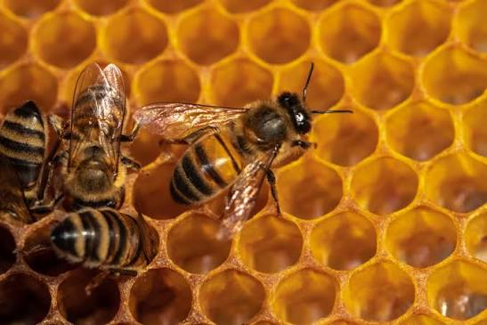
Бджоли – природжені математики. Стільники, які вони виготовляють з воску, є найточнішими фігурами в природі – їхні стінки зустрічаються під точним кутом у 120 градусів, що становить ідеальний шестикутник. Кожна клітинка додатково обладнана тригранним днищем.
Бджоли – найпрацьовитіші істоти з усіх земних створінь. Новонароджені бджоли починають трудитися вже на другий день свого життя, а на 6-й день вони вже будують стільники і починають літати.
Бджоли, які виробляють прополіс, мають п’ять очей. Проте велика кількість очей не гарантує їм чудового зору. Вони сприймають навколишній світ переважно в блакитних і жовтих відтінках.
Крила бджоли б’ються приблизно 200 разів на секунду – саме тому ми чуємо характерне дзижчання.
Бджола в змозі тягти вагу, яка в 310 разів важча за неї!
У прохолодну пору року робочі бджоли можуть дожити до дев’яти місяців. Але влітку бджоли зазвичай живуть лише 5-6 тижнів. Тому протягом літа склад бджіл у вулику може змінюватися кілька разів.
Укуси бджіл можуть полегшити біль, викликаний ревматоїдним артритом. Молекули бджолиної отрути підвищують рівень глюкокортикоїду – протизапального гормону в організмі.
У 2017 році Генеральна асамблея ООН проголосила 20 травня Всесвітнім днем бджіл.
Скільки видів бджіл існує у світі? Як вони знаходятьдорогу в свій вулик? Чи можуть бджоли розрізняти обличчя людей? Скільки квітів має відвідати бджола, щоб зробити одну чайну ложку меду?Чи існують школи бджільництва для дітей?

Багато цікавих фактів про бджіл ви знайдете у книгах нашої бібліотеки. Приходьте! Чекаємо!
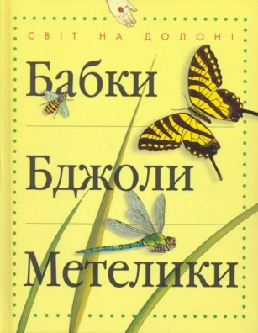
Бабки. Бджоли. Метелики.– Київ : Махаон-Україна, 2008. – 95 с.: іл.– (Світ на долоні).
Гішар, Ж. Усе про бджіл і не тільки / Ж.Гішар, К.Ксенар. – Харків : ВД Ранок, 2020. – 64 с. : іл.
Завалій, Є. Місія Порятунок: бджоли: повість / Є.Завалій. – Львів : ВД Старого Лева, 2022. – 60 с.
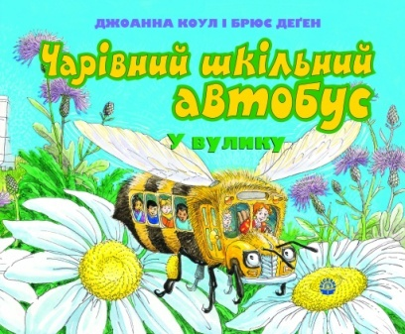
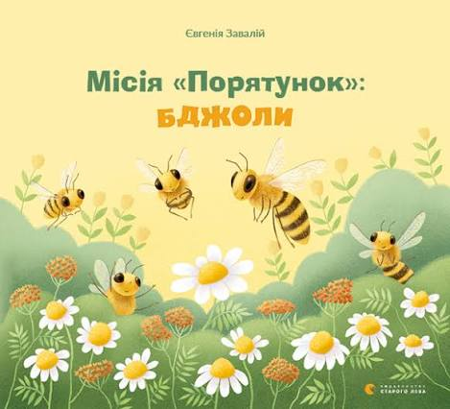
Ільченко, О. Бджолині родичі / О. Ільченко. – Київ : Грані-Т, 2010. – 64 с.
Коул, Д. Чарівний шкільний автобус. У вулику /Д. Коул, Б.Деген.– Київ : Веселка, 2019. – 48 с. : іл. – (Чарівний шкільний автобус).
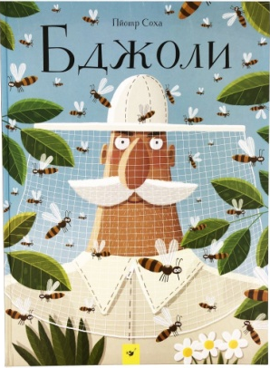
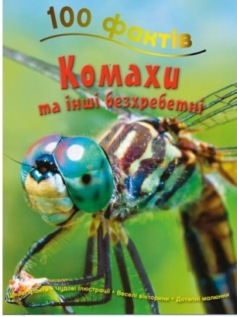
Паркер, С. Комахи та інші безхребетні / С. Паркер. – Київ : ВД група КМ-БУКС, 2021. – 48 с.: іл.– (100 фактів).
Соха, П. Бджоли / П.Соха. – Київ : Час майстрів, 2018. – 72 с.: іл. – (Відкривай).
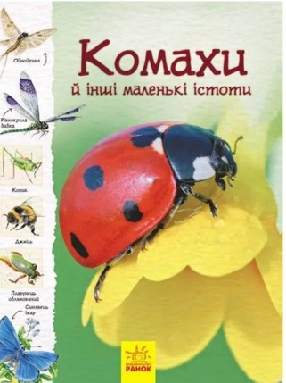
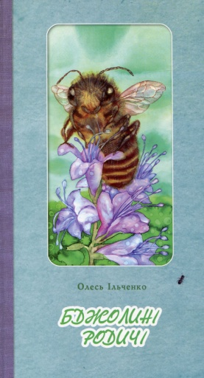
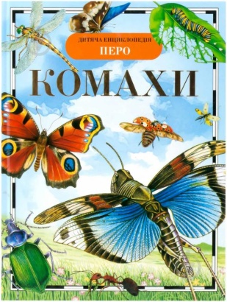
Травіна, І. Комахи / І.Травіна.– Київ : Перо, 2012. –96 с. : іл. – (Дитяча енциклопедія ПЕРО).
Фьорт, Р. Комахи й інші маленькі істоти / Р. Фьорт, Л. Стовелл. – Харків : ВД Ранок, 2020. – 96 с. : іл.– (Стежками природи).

